Гроза: меры безопасности.
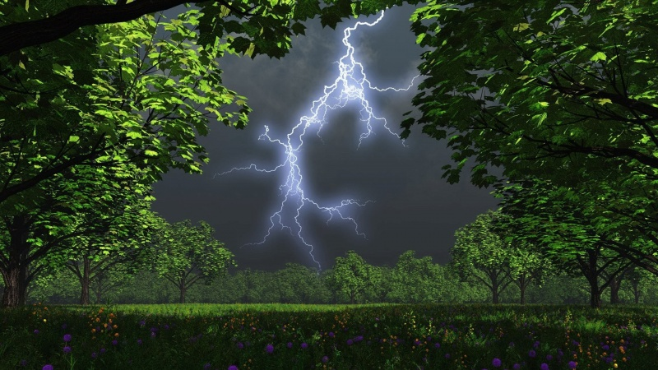

Гроза: меры безопасности.
Как обезопасить себя во время грозы? Наука никак не может до конца разобраться с природой молнии. Что ни год, то новые сюрпризы. Даже установка молниеотвода не гарантирует полную защиту здания от неприятностей. От прямых попаданий молнии молниеотвод защищает, но от так называемых вторичных проявлений – нет. Дело в том, что при попадании молнии в землю или какой-то объект в радиусе до 1500 метров от здания существует вероятность перемещения к нему электрических разрядов по различным коммуникациям, способным проводить ток: системы электроснабжения, связи, газопровод. Это вызывает резкое возрастание напряжения в электрических сетях, приводящее к различным аварийным ситуациям – от выгорания микросхем в бытовых приборах до полного выхода из строя электрооборудования. Рекомендуется на время грозы отключать в доме все бытовые электроприборы и не пользоваться обычным телефоном, не стоять у окон и дверей, не касаться водопроводных кранов. Так вы убережете от непредвиденных проблем и свою технику, и свое здоровье. Печку или камин лучше не топить в это время, так как выходящий из трубы дым обладает высокой электропроводностью, и вероятность удара молнии в трубу возрастает. Находясь на улице, в парковой зоне или в лесу нельзя прятаться под высокорослыми деревьями, лучше удалиться от них метров на 30-40. Вероятность попадания молнии в конкретное дерево прямо пропорциональна его высоте. Особенно, как говорят в народе, «притягивают молнию» тополя, дубы, сосны и ели. Берёзы, клёны, орешник практически не подвергаются ударам молнии. Опасность возрастает, если поблизости уже есть деревья, ранее пораженные молнией.
В городе постарайтесь как можно скорее укрыться в магазине или жилом доме, они имеют надежную молниезащиту, в отличие от остановок общественного транспорта. Если такой возможности нет, нужно переждать грозу, присев на корточки под невысокими насаждениями.
Сотовый телефон при нахождении на улице лучше отключить. Опасно стоять у стены, вблизи которой растет высокое дерево, лучше держаться подальше от электропроводов, антенн и просто влажных стен. Не рекомендуется находиться на возвышенностях и в открытых незащищенных местах. Особенно, если поблизости располагаются металлические или сетчатые ограждения, линии электропередач, крупные металлические сооружения. Автомобиль является безопасным убежищем и во время грозы лучше его не покидать. Нужно закрыть окна и опустить автомобильную антенну, прекратить движение и переждать непогоду на обочине или на автостоянке, расположившись подальше от высоких деревьев. Велосипед и мотоцикл, наоборот, являются в это время потенциально опасными. Их нужно оставить подальше, уложив на землю и удалившись от них на время грозы на расстояние не меньше 30 метров. Ещё более опасно находиться в тракторе в открытом поле! Любителям купаться и рыбачить рекомендуется с приближением грозы не только немедленно прекратить эти занятия, но и отойти подальше от водоёма. Не ищите укрытие в пойменных кустах! Если вокруг чистое поле, нужно как можно скорее (но не бегом, если гроза уже началась) добраться до ближайшего леса (но не кучки деревьев на открытой местности) или до деревни. При этом стараться обходить стороной, метрах в двухстах, отдельно стоящие деревья и прочие высокие предметы.
Самая опасная ситуация складывается тогда, когда сразу за вспышкой молнии грохочет гром – значит, грозовое облако уже прямо над вами.
Надеемся, эти сведения помогут вам избежать опасных ситуаций и сохранить здоровье и жизнь себе и своим близким.

